**止盈光伏，加仓这个方向**

**作者：二师父**

**微信公众号：二师父定投**

**ID:ershifudt88**

本周市场微跌，看起来大盘并未发生大的变动，然而市场各个板块开始轮动起来了。

典型的是光伏开始回调，低估的传媒逐步上涨。

在这种时候，投资者就会开始思考：光伏是不是可以买了。

如果只看一周的涨跌，就类似坐井观天。长期投资需要以年为单位，或者5年为单位进行思考。

因为短期的市场波动太难，谁也无法左右下周的市场涨跌，而市场大的形势和每年的行情是能够大致把握的。

长期的投资经验也显示，短线很难长期盈利，只有长期投资才是稳健盈利的基础。

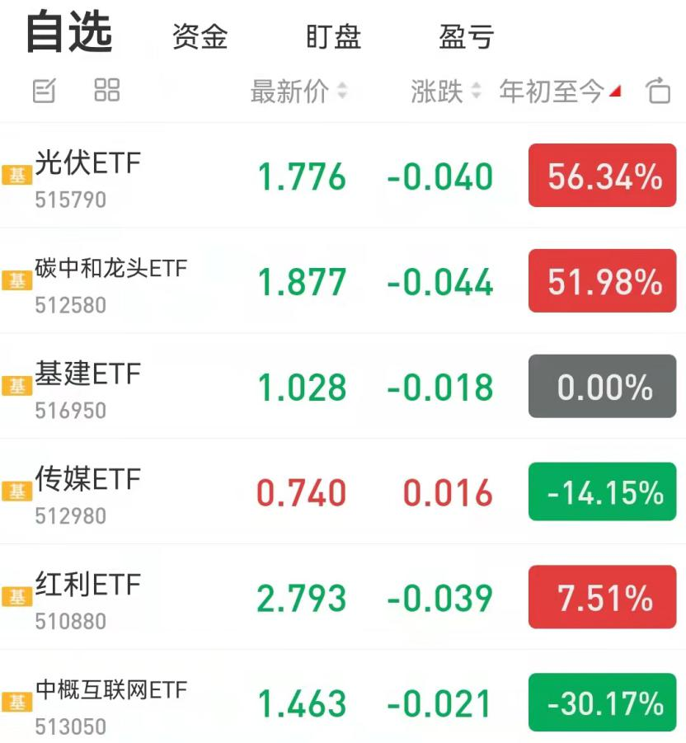

以我们投资的6只行业ETF为例子，今年以来光伏ETF上涨56.34%，碳中和龙头ETF上涨了511.98%，基建ETF上涨了0，传媒ETF下跌了14.15%，红利ETF上涨了7.51%，中概互联下跌了30.17%。

从这个数据来看，大家很显然就能看出光伏和碳中和是超额上涨的板块，中概互联和传媒是超跌的板块。

从投资的思路上考虑，永远都是下跌50%以后比上涨50%更有价值。这个投资思路思路适用于A股ETF，对于股票投资，有的时候上涨50%比下跌50%可能会更有价值。

现在光伏ETF和碳中和ETF基本上已经触及了20日均线的位置，从隆基股份的货物被扣押之后，二师父已经提醒了投资者需要止盈。

那么如果跌破20日均线，意味着中期下跌趋势形成，止盈是完全没有问题的，如果遵守纪律投资，当前光伏大致盈利在30%到50%是比较正常的，可以适当止盈了。

无论是年初的中概还是年中的白酒，基本上都判断了顶点，大概率这一次光伏也有可能是阶段顶点了。虽然长期看好光伏，未来我也会再次布局，而这个位置适合走人。

如何止盈呢？参考昨天文章的利润收割法则。投资者投资10万，盈利5万，可以直接卖出5万元。很多人一直在疑惑，既然已经看跌了光伏，为什么不全部卖出。

这是预测和策略的区别，虽然我有99%的把握知道光伏要跌，但是也还有1%的概率导致光伏接着涨，如果手头现金过多，资金利用率偏低，上涨之后会引起阶段性追涨。

当然投资者也可以全部卖出光伏ETF，然后转到配置里面去，比如青铜组合、白银组合和黄金组合，这样子就避免了资金利用率不足的问题。

所以投资是一个非常灵活的问题，对于不同的投资者会有不同的答案。

那么止盈后还会有好的投资方向吗？

当前来看还是有的，比如超跌的中概互联、中证传媒、基建工程。

这三个板块均有配置，其中中概互联和传媒略微盈利，基建工程浮亏。策略也分享过，中概互联和传媒网格，基建工程长期定投，等待周期反转。

为什么会有这个判断，新能源这一年经过了再一次炒作，价格已经涨到令人发指的地步，如果他的估值和纳斯达克那样只有30倍，倒不用担心，可是高达100多倍市盈率的估值，真的无法支撑他再次翻一倍。

曾记否年初大佬杨提示新能源风险，然而，一年过去了，地产没有涨，新能源在年初的基础上又涨了一倍，让投资者大跌眼镜。

这种时候就是需要警惕的时候，我长期看好新能源、特斯拉、比亚迪、宁德时代和光伏板块，而这个价格不是值得入场的价格。

除非未来回调到60日均线以下，否则不要再入场了。

煤炭ETF也是一样，短期被炒作到高位，然后一个价格管制让整个市场大跌，而现在煤炭ETF依然在60日均线以上，也没有阶段筑底的趋势，所以强周期的板块都要避免。

要么做我说的三个板块，要么去投资中证1000ETF，去参与周期板块的赌博不如一次配置组合，取得8%的年化收益率，参与周期板块赌博大概是要亏损的。